# Hardware. Hardware de un ordenador personal II.

1. ¿Qué es el elemento (1)?

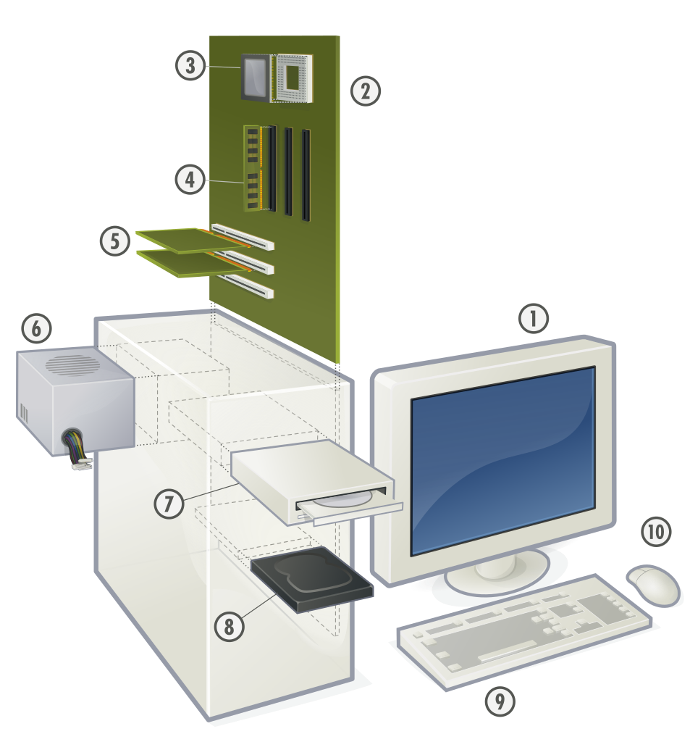

a) Una televisión.

b) Un visualizador.

c) Un monitor.

d) Un periférico alternativo.

1. ¿Qué es el elemento (2)?



a) La placa fundamental.

b) La base madre.

c) La placa base.

d) La placa de circuito impreso.

1. ¿Qué es el elemento (3)?



a) Tarjeta de expansión.

b) Memoria RAM y zócalo.

c) CPU y zócalo.

d) Pila de la placa base.

1. ¿Qué es el elemento (4)?



a) CPU y zócalo.

b) Memoria ROM de tipo DIMM.

c) Memoria RAM de tipo DIMM.

d) Tarjeta de expansión.

1. ¿Qué es el elemento (5)?



a) Tarjetas de expansión sobre ranura DIMM

b) Tarjetas de expansión sobre ranura PCI

c) Tarjetas de memoria RAM sobre ranura DIMM

d) Tarjetas de expansión sobre zócalo de CPU

1. ¿Qué es el elemento (6)?



a) Lector de tarjetas de memoria.

b) Fuente de alimentación.

c) Disco duro.

d) Ventilador de la caja.

1. ¿Qué es el elemento (7)?



a) Lector de discos duros.

b) Lector de discos ópticos.

c) Lector de discos de expansión.

d) Lector de tarjetas de memoria.

1. ¿Qué es el elemento (8)?



a) Ventilador de la caja.

b) Disco duro.

c) Lector de discos ópticos.

d) Fuente de alimentación.

1. ¿Qué es el elemento (9)?



a) Ratón.

b) Tableta táctil.

c) Teclado.

d) Dispositivo apuntador.

1. ¿Qué es el elemento (10)?



a) Un ratón.

b) Un dispositivo táctil.

c) Una tableta gráfica.

d) Un puntero.

1. La memoria ROM, es la encargada de ...

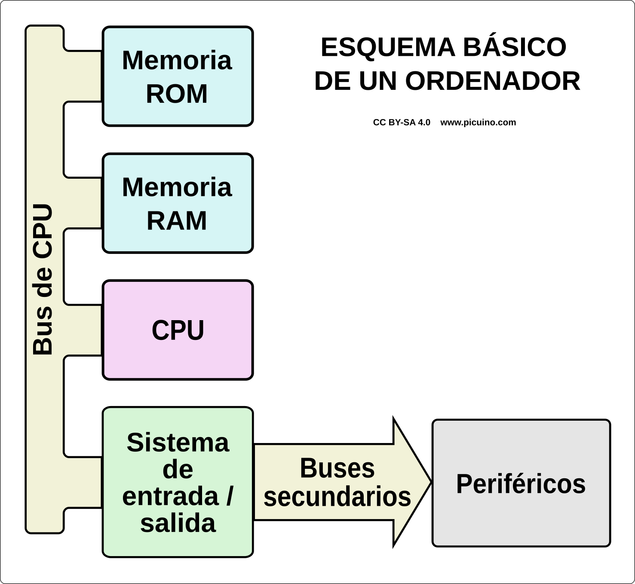

a) procesar los programas y los datos.

b) transportar los datos desde la memoria RAM hasta la CPU.

c) almacenar a largo plazo los programas y los datos, aunque el ordenador esté apagado.

d) almacenar a largo plazo los programas y los datos, mientras el ordenador está encendido.

1. La memoria RAM, es la encargada de ...



a) almacenar los programas y los datos para que el procesador pueda trabajar con ellos.

b) procesar los programas y los datos.

c) transportar los datos desde la memoria ROM hasta la CPU.

d) almacenar a largo plazo los programas y los datos, aunque el ordenador esté apagado.

1. La CPU o unidad central de proceso es ...



a) el "cerebro" del ordenador, el elemento que procesa los programas, pero no los datos.

b) el "cerebro" del ordenador, el elemento que procesa los datos de la ROM hacia la RAM.

c) el "cerebro" del ordenador, el elemento que procesa los datos moviéndolos entre las memorias.

d) el "cerebro" del ordenador, el elemento que procesa los programas y los datos.

1. El sistema de entrada/salida ...



a) el "cerebro" del ordenador, el elemento que procesa los programas y los datos.

b) conecta el ordenador con el exterior y transporta información.

c) conecta el ordenador interiormente y transporta información.

d) se encarga de la entrada de datos al ordenador, la salida de datos y el almacenamiento externo.

1. Los periféricos se encargan de realizar ...



a) la entrada de datos al ordenador, la salida de datos y el almacenamiento interno de datos.

b) el procesamiento de la información y de los programas.

c) la entrada de datos al ordenador y el almacenamiento externo.

d) la entrada de datos al ordenador, la salida de datos y el almacenamiento externo.